2024年度

四川省攀枝花市西区

财政绩效评价中心单位决算
目录

公开时间：2025年 10 月 30 日

第一部分 单位概况 4
一、主要职责 4
二、机构设置 4
第二部分 2023年度单位决算情况说明 5
一、收入支出决算总体情况说明 5
二、收入决算情况说明 5
三、支出决算情况说明 6
四、财政拨款收入支出决算总体情况说明 6
五、一般公共预算财政拨款支出决算情况说明 7
六、一般公共预算财政拨款基本支出决算情况说明 9
七、财政拨款“三公”经费支出决算情况说明 9
八、政府性基金预算支出决算情况说明 11
九、国有资本经营预算支出决算情况说明 11
十、其他重要事项的情况说明 11
第三部分 名词解释 13
第四部分 附件 16
第五部分 附表 17
一、收入支出决算总表 17
二、收入决算表 17
三、支出决算表 17
四、财政拨款收入支出决算总表 17
五、财政拨款支出决算明细表 17
六、一般公共预算财政拨款支出决算表 17
七、一般公共预算财政拨款支出决算明细表 17
八、一般公共预算财政拨款基本支出决算明细表 17
九、一般公共预算财政拨款项目支出决算表 17
十、政府性基金预算财政拨款收入支出决算表 17
十一、国有资本经营预算财政拨款收入支出决算表 17
十二、国有资本经营预算财政拨款支出决算表 17
十三、财政拨款“三公”经费支出决算表 17

第一部分 单位概况

一、主要职责

拟定财政监督政策和制度，监督检查财税法规、政策的执行情况；检查并反映财政收支和国有资产经营管理中存在的重大问题，提出加强财政监督和国有资产管理的政策建议；对查出的各种违反财经法纪的行为实施行政处罚；监督检查全区两级财政及各单位在预算编制和执行过程中执行财政法规、政策和制度的情况；监督检查区属各单位财务收支管理情况，监督检查全区专项资金使用情况和使用效果；协调审计机关对区财政实施审计的业务工作，并对区财政及财政所行使财政监督、审计职能。

二、机构设置
攀枝花市西区财政绩效评价中心属于攀枝花市西区财政局下属的参照公务员法管理事业单位，下设独立编制机构0个，其中行政机构0个，参照公务员法管理事业机构0个，其他事业机构0个。

第二部分 2024年度单位决算情况说明

一、收入支出决算总体情况说明

2024年度收入、支出总计均为114.70万元。与2023年度相比，收入、支出总计各增加5.25万元，增长4.80%。主要变动原因是基本支出收入、支出增加。
（图1：收入、支出决算总计变动情况图）
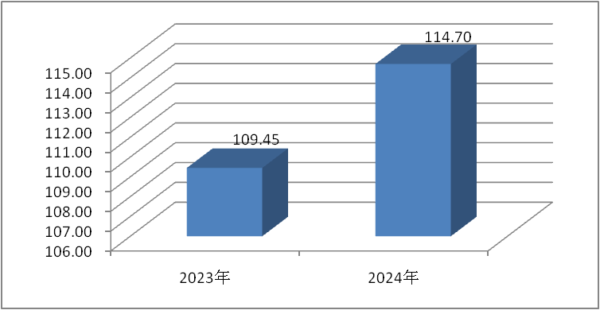

二、收入决算情况说明

2024年度本年收入合计114.70万元，其中：一般公共预算财政拨款收入101.59万元，占88.57%；政府性基金预算财政拨款收入13.11万元，占11.43%。
（图2：收入决算结构图）
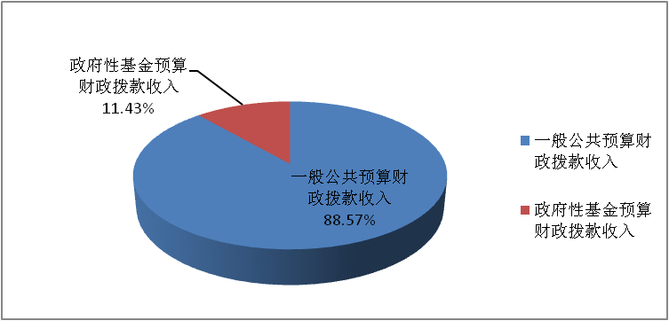

三、支出决算情况说明

2024年度本年支出合计114.70万元，其中：基本支出101.59万元，占88.57%；项目支出13.11万元，占11.43%。
（图3：支出决算结构图）
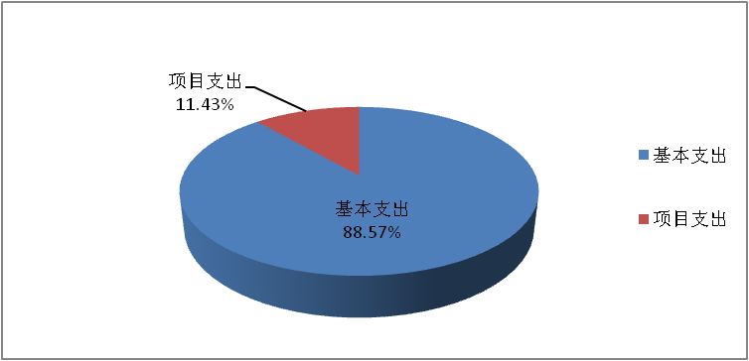

四、财政拨款收入支出决算总体情况说明
2024年度财政拨款收入、支出总计均为114.70万元。与2023年度相比，财政拨款收入总计、支出总计各增加5.26万元，增长4.81%。主要变动原因是基本支出收入、支出增加。
（图4：财政拨款收、支决算总计变动情况）
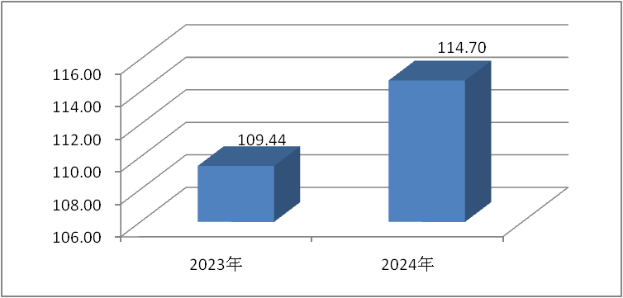

五、一般公共预算财政拨款支出决算情况说明

（一）一般公共预算财政拨款支出决算总体情况
2024年度一般公共预算财政拨款支出101.59万元，占本年支出合计的88.57%。与2023年度相比，一般公共预算财政拨款支出增加5.13万元，增长5.31%。主要变动原因是基本支出增加。
（图5：一般公共预算财政拨款支出决算变动情况）
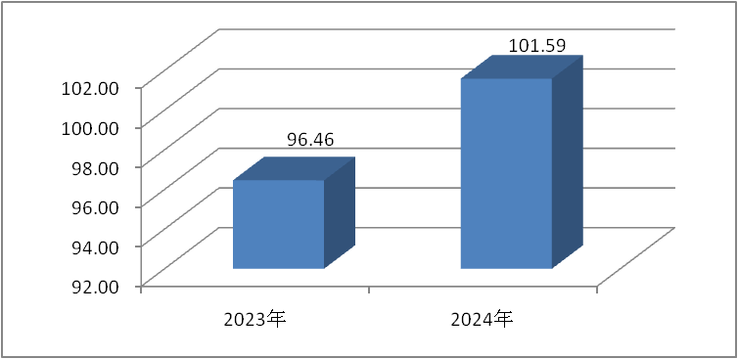

（二）一般公共预算财政拨款支出决算结构情况
2024年度一般公共预算财政拨款支出101.59万元，主要用于以下方面：一般公共服务支出77.77万元，占76.55%；社会保障和就业支出8.98万元，占8.84%；卫生健康支出7.82万元，占7.70%；住房保障支出7.02万元，占6.91%。
（图6：一般公共预算财政拨款支出决算结构）
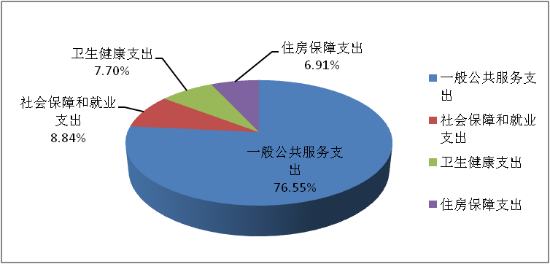

（三）一般公共预算财政拨款支出决算具体情况
2024年度一般公共预算财政拨款支出决算数为101.59万元，完成预算100%。其中：
1.一般公共服务（类）财政事务（款）行政运行（项）: 支出决算为77.77万元，完成预算100%。
2.社会保障和就业支出（类）行政事业单位养老支出（款）机关事业单位基本养老保险缴费支出（项）: 支出决算为8.98万元，完成预算100%。
3.卫生健康支出（类）行政事业单位医疗（款）行政单位医疗（项）:支出决算为4.86万元，完成预算100%；公务员医疗补助（项）:支出决算为2.96万元，完成预算100%。
4.住房保障支出（类）住房改革支出（款）住房公积金（项）:支出决算为7.02万元，完成预算100%。

六、一般公共预算财政拨款基本支出决算情况说明
2024年度一般公共预算财政拨款基本支出101.59万元，其中：
人员经费92.93万元，主要包括：基本工资、津贴补贴、奖金、机关事业单位基本养老保险缴费、职工基本医疗保险缴费、其他社会保障缴费、其他工资福利支出、公务员医疗补助、住房公积金。
公用经费8.66万元，主要包括：办公费、差旅费、维修（护）费、公务接待费、工会经费、福利费、其他交通费。

七、财政拨款“三公”经费支出决算情况说明

（一）“三公”经费财政拨款支出决算总体情况说明
2024年度“三公”经费财政拨款支出决算为0.09万元，完成预算100%，较上年度持平。决算数与预算数持平的主要原因是严格控制接待范围、接待标准和接待人次。

（二）“三公”经费财政拨款支出决算具体情况说明
2024年度“三公”经费财政拨款支出决算中，因公出国（境）费支出决算0万元，占0%；公务用车购置及运行维护费支出决算0万元，占0%；公务接待费支出决算0.09万元，占100%。具体情况如下：
（图7：“三公”经费财政拨款支出结构）
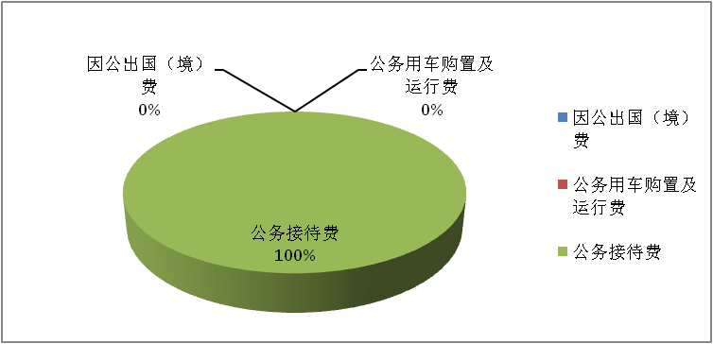
1.因公出国（境）经费支出0万元，完成预算0%。全年安排因公出国（境）团组0次，出国（境）0人。因公出国（境）支出决算与2023年度持平。
2.公务用车购置及运行维护费支出0万元,完成预算0%。公务用车购置及运行维护费支出决算与2023年度持平。
其中：公务用车购置支出0万元。全年按规定更新购置公务用车0辆，其中：轿车0辆、金额0万元，越野车0辆、金额0万元，载客汽车0辆、金额0万元。截至2024年12月31日，单位共有公务用车0辆，其中：轿车0辆、越野车0辆、载客汽车0辆。
公务用车运行维护费支出0万元。
3.公务接待费支出0.09万元，完成预算100%。公务接待费支出决算与2023年度持平。其中：
国内公务接待支出0.09万元，主要用于执行公务、开展业务活动开支的用餐费。国内公务接待1批次，9人次，共计支出0.09万元，具体内容包括：预决算公开检查工作支出0.09万元。
外事接待支出0万元。外事接待0批次，0人次，共计支出0万元。

八、政府性基金预算支出决算情况说明
2024年度政府性基金预算财政拨款支出13.11万元，占本年支出合计的11.43%。与2023年度相比，政府性基金预算财政拨款支出增加0.13万元，增长1%。主要变动原因是项目支出略增。

九、国有资本经营预算支出决算情况说明
2024年度国有资本经营预算财政拨款支出0万元，占本年支出合计的0%。与2023年度持平。

十、其他重要事项的情况说明

（一）机关运行经费支出情况
2024年度，攀枝花市西区财政绩效评价中心机关运行经费支出8.66万元，比2023年度增加3.22万元，增长59.19%。主要原因是办公费、工会经费等支出增加。

（二）政府采购支出情况
2024年度，攀枝花市西区财政绩效评价中心政府采购支出总额0万元，其中：政府采购货物支出0万元、政府采购工程支出0万元、政府采购服务支出0万元。授予中小企业合同金额0万元，占政府采购支出总额的0%，其中：授予小微企业合同金额0万元，占政府采购支出总额的0%。

（三）国有资产占有使用情况
截至2024年12月31日，攀枝花市西区财政绩效评价中心共有车辆0辆，其中：主要负责人用车0辆、机要通信用车0辆、应急保障用车0辆、其他用车0辆。单价100万元（含）以上设备（不含车辆）0台（套）。

（四）预算绩效管理情况
根据预算绩效管理要求，本单位在2024年度预算编制阶段，组织对财政监督检查业务1个项目开展了预算事前绩效评估，对1个项目编制了绩效目标，预算执行过程中，选取1个项目开展绩效监控，组织对1个项目开展绩效自评，绩效自评表详见第四部分附件。

第三部分 名词解释

1.财政拨款收入：指单位从同级财政部门取得的财政预算资金。
2.其他收入：指单位取得的除上述收入以外的各项收入。主要是银行存款利息。
3.年初结转和结余：指以前年度尚未完成、结转到本年按有关规定继续使用的资金。
4.年末结转和结余：指单位按有关规定结转到下年或以后年度继续使用的资金。
5.一般公共服务（类）财政事务（款）行政运行（项）：指行政单位（包括实行公务员管理的事业单位）的基本支出。
6.社会保障和就业支出（类）行政事业单位养老支出（款）机关事业单位基本养老保险缴费支出（项）：指机关事业单位实施养老保险制度由单位缴纳的基本养老保险费支出。
7.卫生健康支出（类）行政事业单位医疗（款）行政单位医疗（项）：指财政部门集中安排的行政单位基本医疗保险缴费经费，未参加医疗保险的行政单位的公费医疗保险经费，按国家规定享受离休人员和红军老战士待遇人员的医疗经费；公务员医疗补助（项）：指财政部门集中安排的公务员医疗补助经费。
8.城乡社区支出（类）国有土地使用权出让收入及对应专项债务收入安排的支出（款）土地开发支出（项）：指新疆生产建设兵团和地方政府用于前期土地开发性支出以及与前期土地开发相关的费用等支出。
9.住房保障支出（类）住房改革支出（款）住房公积金（项）：指行政事业单位按人力资源和社会保障部、财政部规定的基本工资和津贴补贴以及规定比例为职工缴纳的住房公积金。
10.基本支出：指为保障机构正常运转、完成日常工作任务而发生的人员支出和公用支出。
11.项目支出：指在基本支出之外为完成特定行政任务和事业发展目标所发生的支出。
12.“三公”经费：指部门用财政拨款安排的因公出国（境）费、公务用车购置及运行费和公务接待费。其中，因公出国（境）费反映单位公务出国（境）的国际旅费、国外城市间交通费、住宿费、伙食费、培训费、公杂费等支出；公务用车购置及运行费反映单位公务用车车辆购置支出（含车辆购置税）及租用费、燃料费、维修费、过路过桥费、保险费等支出；公务接待费反映单位按规定开支的各类公务接待（含外宾接待）支出。
13.机关运行经费：为保障行政单位（含参照公务员法管理的事业单位）运行用于购买货物和服务的各项资金，包括办公及印刷费、邮电费、差旅费、会议费、福利费、日常维修费、专用材料及一般设备购置费、办公用房水电费、办公用房取暖费、办公用房物业管理费、公务用车运行维护费以及其他费用。

第四部分 附件

部门预算项目支出绩效自评表（2024年度）见附件3

第五部分 附表

一、收入支出决算总表
二、收入决算表
三、支出决算表
四、财政拨款收入支出决算总表
五、财政拨款支出决算明细表
六、一般公共预算财政拨款支出决算表
七、一般公共预算财政拨款支出决算明细表
八、一般公共预算财政拨款基本支出决算表
九、一般公共预算财政拨款项目支出决算表
十、政府性基金预算财政拨款收入支出决算表
十一、国有资本经营预算财政拨款收入支出决算表
十二、国有资本经营预算财政拨款支出决算表
十三、财政拨款“三公”经费支出决算表

